Trường THCS Thị trấn Văn Điển họp Hội đồng sư phạm triển khai Nhiệm vụ năm học 2022 – 2023 và tuyên dương khen thưởng CBGVNV trong công tác bồi dưỡng học sinh giỏi, học sinh năng khiếu và thi vào lớp 10 THPT

Để chuẩn bị cho năm học mới 2022- 2023, vào 15 giờ 00 phút ngày 05 tháng 09 năm 2022, trường THCS Thị trấn Văn Điển đã tổ chức buổi họp Hội đồng sư phạm.
Buổi họp đầu tiên của năm học mới có sự góp mặt đầy đủ và đúng giờ của đội ngũ CB - GV - NV nhà trường.
Mở đầu buổi họp, đồng chí Bí thư Chi bộ - Hiệu trưởng Trương Thị Quý Hoa thông qua bản Báo cáo tổng kết, đánh giá việc Kiểm tra - Đánh giá học sinh cuối năm học 2021 - 2022. Ban Giám hiệu đánh giá cao sự nỗ lực của tập thể giáo viên nhà trường đã kiểm tra, đánh giá học sinh công bằng, công khai nhằm động viên, khuyến khích học sinh đã nỗ lực vượt qua một năm học đầy khó khăn và đạt được kết quả tốt.
Sau phần sơ kết công tác tháng 8 với các nhiệm vụ trọng tâm đã hoàn thành, đồng chí hiệu trưởng đã nhấn mạnh về trọng tâm công tác tháng 9 và một số công việc chuẩn bị cho năm học 2022 – 2023. Cụ thể như sau:
- Tổ chức Lễ Khai Giảng năm học mới, tặng quà cho học sinh có hoàn cảnh khó khăn nhân dịp Năm học mới và Tết trung thu.
- Tổ chức sinh hoạt đầu năm học
- Đảm bảo an ninh, an toàn và y tế trường học
- Chú trọng công tác bảo vệ môi trường, xây dựng cảnh quan sư phạm trường, lớp và các hoạt động khác
- Duy trì nề nếp thể dục giữa giờ…
Sau phần triển khai nhiệm vụ của các đồng chí trong ban giám hiệu, đại diện các tổ chuyên môn đưa ra điểm mới đối với các bộ môn.
Trong buổi họp, đồng chí Hoàng Khắc Hiền, Phó ban thi đua khen thưởng, Chủ tịch Công đoàn Nhà trường đã kịp thời động viên, tuyên dương các thầy cô có thành tích xuất sắc trong năm học 2021 – 2022. Đây là nguồn động viên to lớn để các thầy cô tiếp tục cố gắng, nỗ lực nhiều hơn nữa trong sự nghiệp trồng người.
Cuối buổi họp tập thể giáo viên, nhân viên đã thống nhất cao nội dung kế hoạch, đồng thời bày tỏ quyết tâm phấn đấu thực hiện tốt nhiệm vụ được giao.
Một số hình ảnh trong buổi họp:
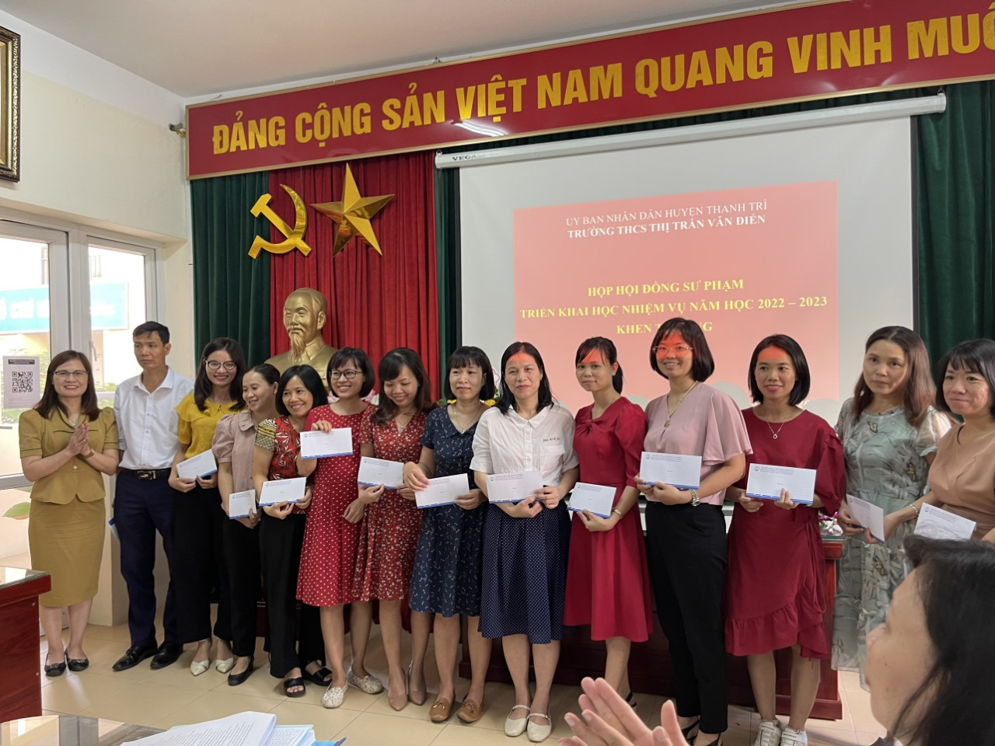
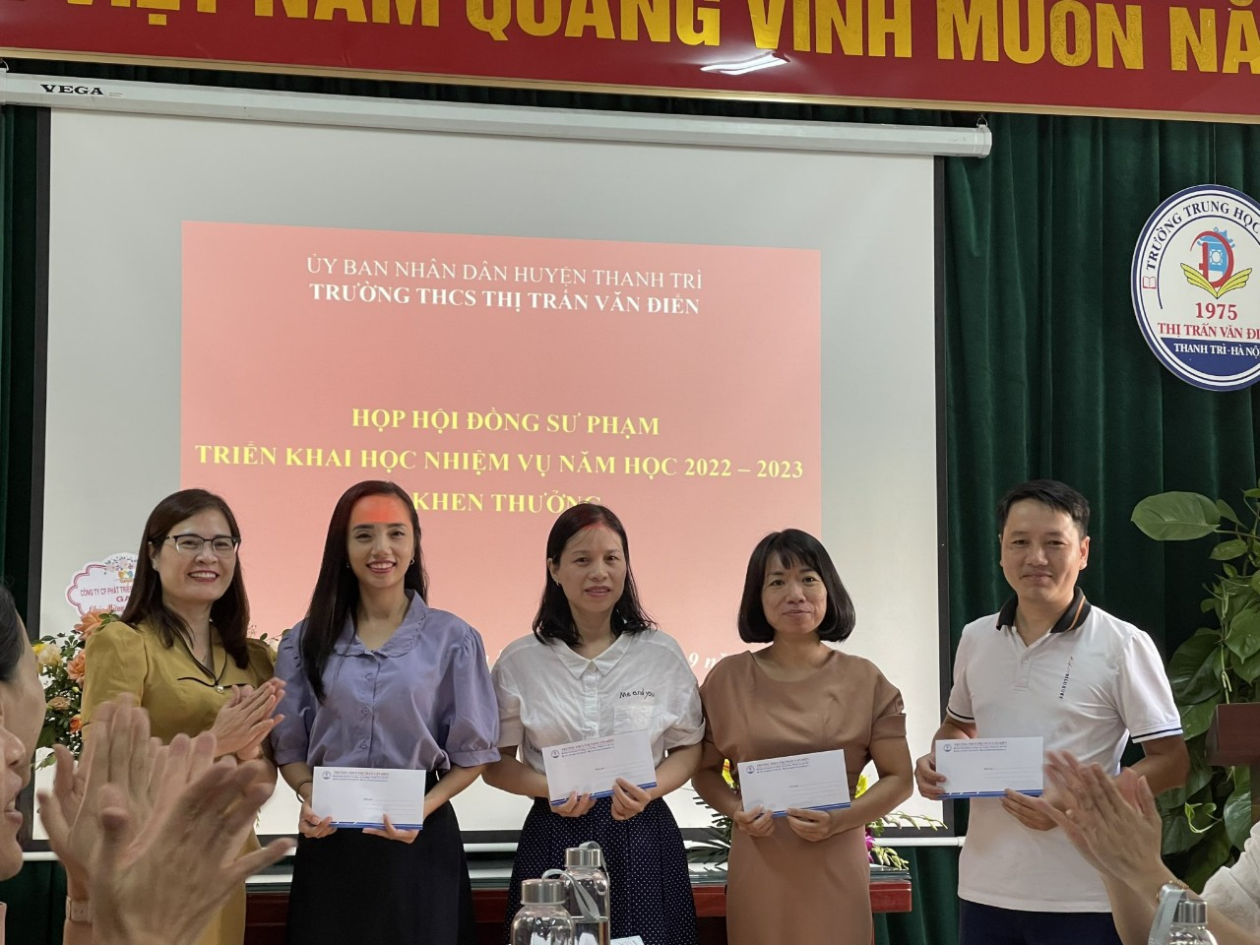
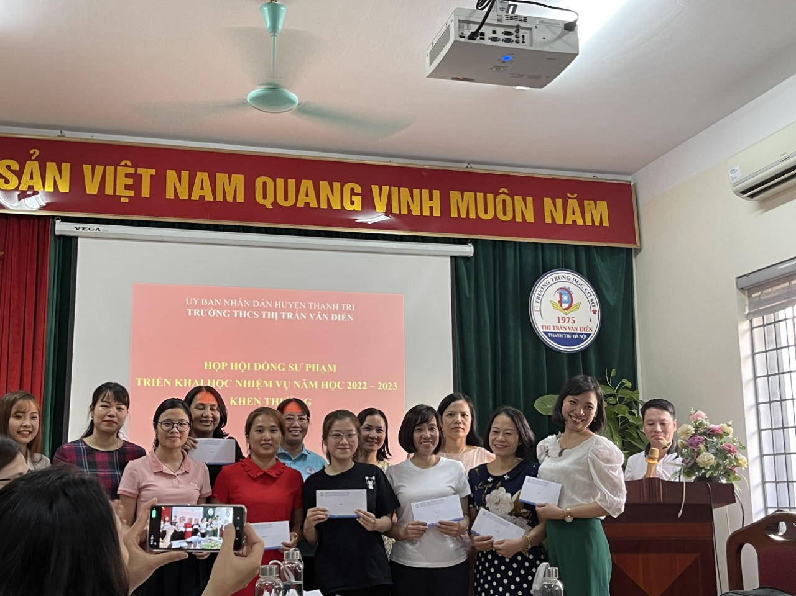
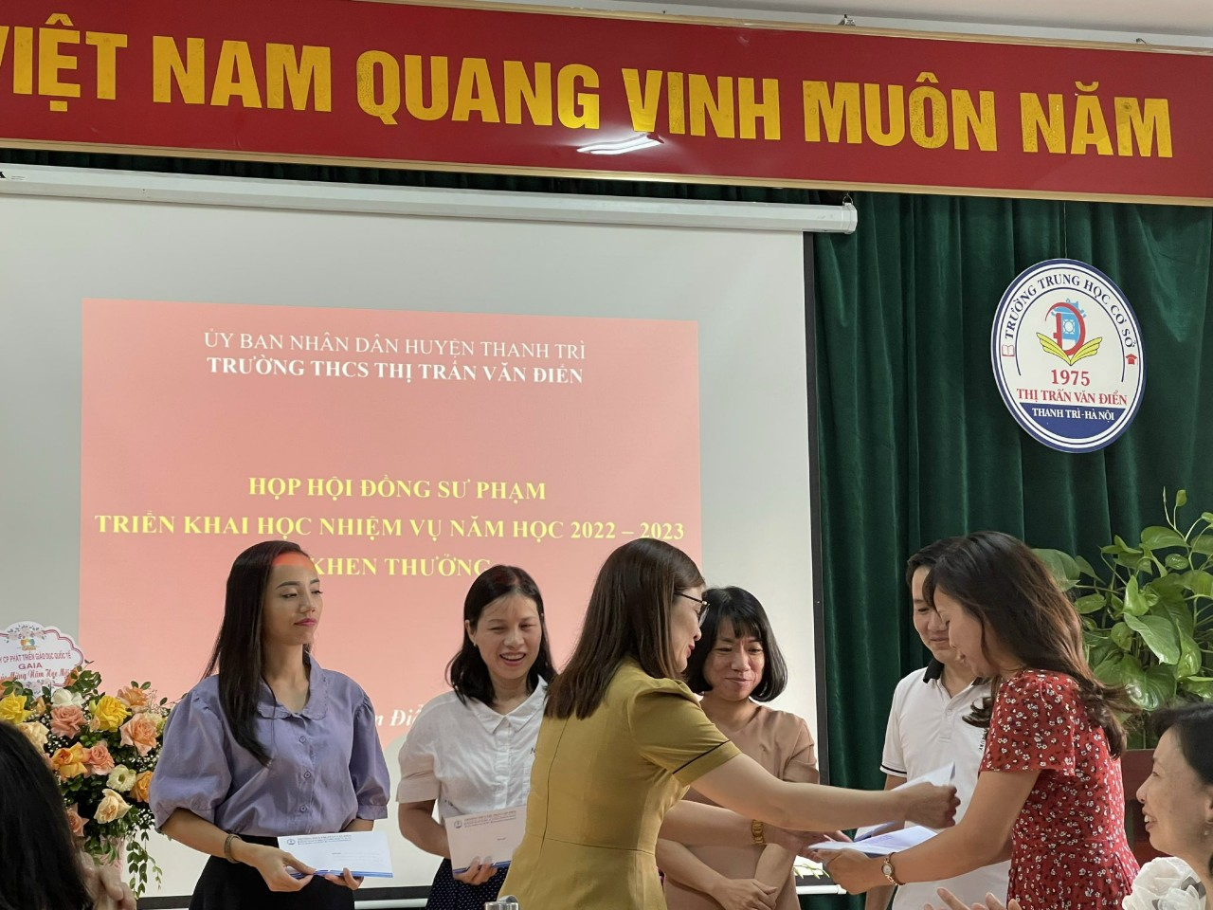
Thực hiện: Nguyễn Thị Trâm

